Başarı notu ortalaması hesaplama (Örnektir)
E okul sisteminden hızlı ders notu girişini seçiniz

Yazdır sekmesini tıklayınız

Raporlar sayfasında gösterici seçeneklerinden Görseldeki Seçeneği seçiniz. IOK10006R91 kodlu Sınıf Başarı Durumu raporunu seçiniz.

Sınıf seçiniz
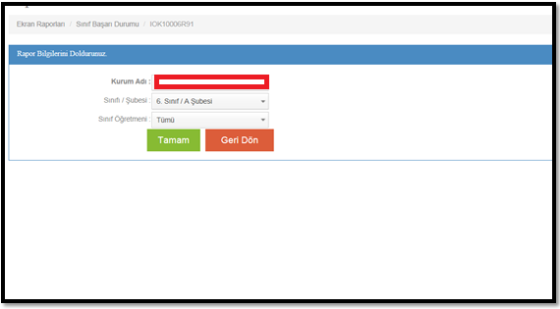

Açılan sayfadan araçlar sekmesini tıklayınız. Alt başlıklardan Excel (Sadece Veri) başlığını tıklayınız.
Seçtiğiniz şubeye ait derslerin başarı ortalamaları excel formatında oluşacaktır.
Ortalama nasıl hesaplanır?
- Resimde işaret edildiği gibi tüm derslerin not ortalamalarını toplayarak bu şubeye ait not ortalamasını hesaplayınız.
- Bir sınıfa ait tüm şubelerin ortalamasını hesaplayarak sınıf ortalamasını bulunuz. Bu işlemi tüm sınıflar için yapınız.
- Sınıf ortalamalarını ilçeye bildiriniz.
- İlçe birimi, tüm okullardan gelen (örneğin 5. Sınıfa ait) notların ortalamalarını hesaplamalıdır. Gönderdiğimiz tablolarda ilgili alana işleyerek, bir sınıfın ilçe düzeyindeki ortalamasını elde etmiş olacaktır.

